«Солнечные дети
с синдромом Дауна».
« Главное – верить в ребенка и принимать
его таким, какой он есть.
Ну и всеми силами помогать ему
развиваться.» (Лариса Зимина.)

«Умей любить чужого ребёнка. Никогда не делай чужому то,
что не хотел бы ,чтобы делали твоему.»(Януш Корчак)

Во всем мире людей с синдромом Дауна называют « солнечными» - настолько они добры, дружелюбны, открыты и беззащитны. Они просто не способны кого -либо обидеть, поскольку напрочь лишены агрессии. Они не умеют обижаться и злиться. И , как все дети, они любят играть, танцевать, читать, шалить, узнавать что- то новое.
Но жить, развиваться, учиться и проявлять свои таланты дети с синдромом Дауна способны лишь в атмосфере любви. Им нужно чуть больше помощи, внимания и понимания- как со стороны семьи, так и всего общества.

Цель коррекционной работы с детьми с синдромом Дауна - их социальная адаптация, приспособление к жизни и возможная интеграция в общество. Необходимо, используя все познавательные способности детей, и, учитывая специфику развития психических процессов, развивать у них жизненно необходимые навыки, чтобы, став взрослыми, они могли самостоятельно себя обслуживать, выполнять в быту простую работу, повысить качество их жизни и жизни их родителей.
Подвижные и психологические игры, игры-эстафеты, позитивно влияют на физическое и психическое состояние детей с синдромом Дауна.

Зафиксированы изменения в психическом состоянии детей:
·улучшение концентрации внимания;
·снижение тревожности в общении;
·увеличение активности;
·улучшение социально-бытовой ориентации.

Посмотрите, например, на эту фотографию - какая гибкость, какие эмоции! Сразу видно, что у детей потрясающие спортивные способности.
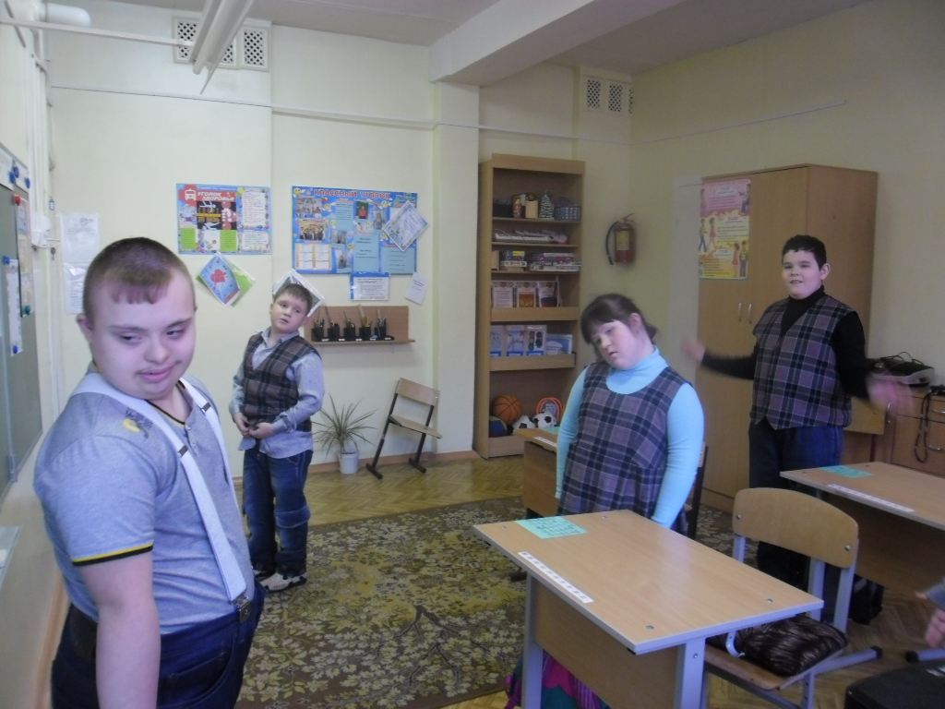
Своевременное и адекватное использование групповых игр и упражнений, в качестве метода рекреации, адаптации и коррекции эмоциональных нарушений, у детей с синдромом Дауна предотвращает невротическое развитие их личности и представляет собой эффективное средство социальной адаптации.

Детям с болезнью Дауна доступны некоторые виды элементарной ручной деятельности. У них сохранено восприятие пространственных отношений и цветоразличение. Многие из них соотносят предметы по форме и величине. Все это может служить основой для обучения детей с синдромом Дауна простейшим видам игровой и учебной деятельности.
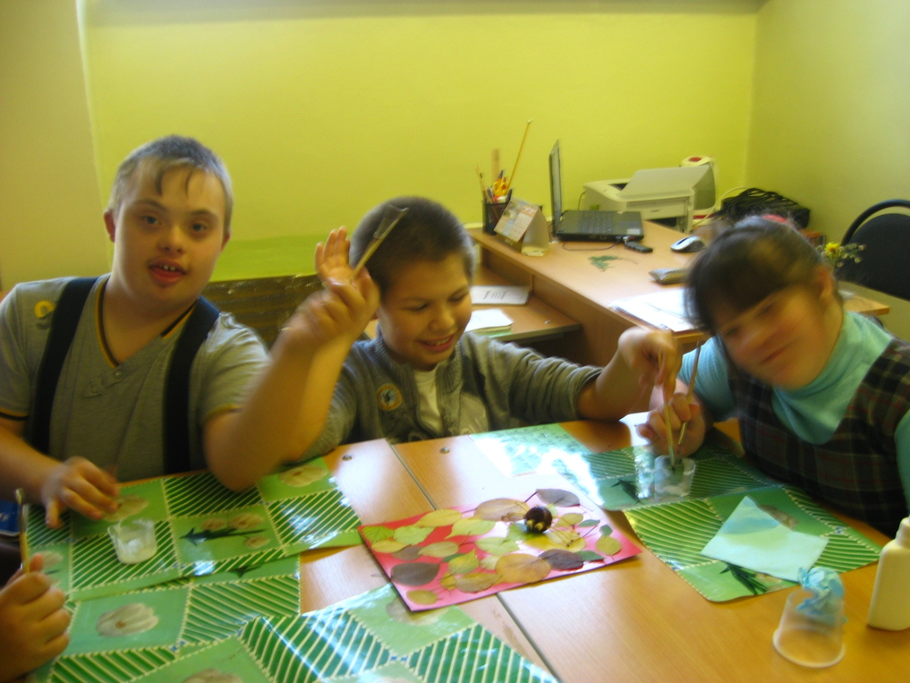

Дети-дауны имеют не только слабые, но и сильные стороны, и, соответственно, нуждаются не столько в упрощенной, сколько в индивидуальной программе обучения. Детям с синдромом Дауна сложнее обобщать, доказывать, рассуждать, осваивать новые навыки и концентрироваться, зато они, как правило, обладают хорошими способностями к визуальному обучению (например, им несложно выучить и использовать написанный текст).

Классный час «Где живут витамины?»
Проводит учитель 5-в класса: Бузылёва Е.В.
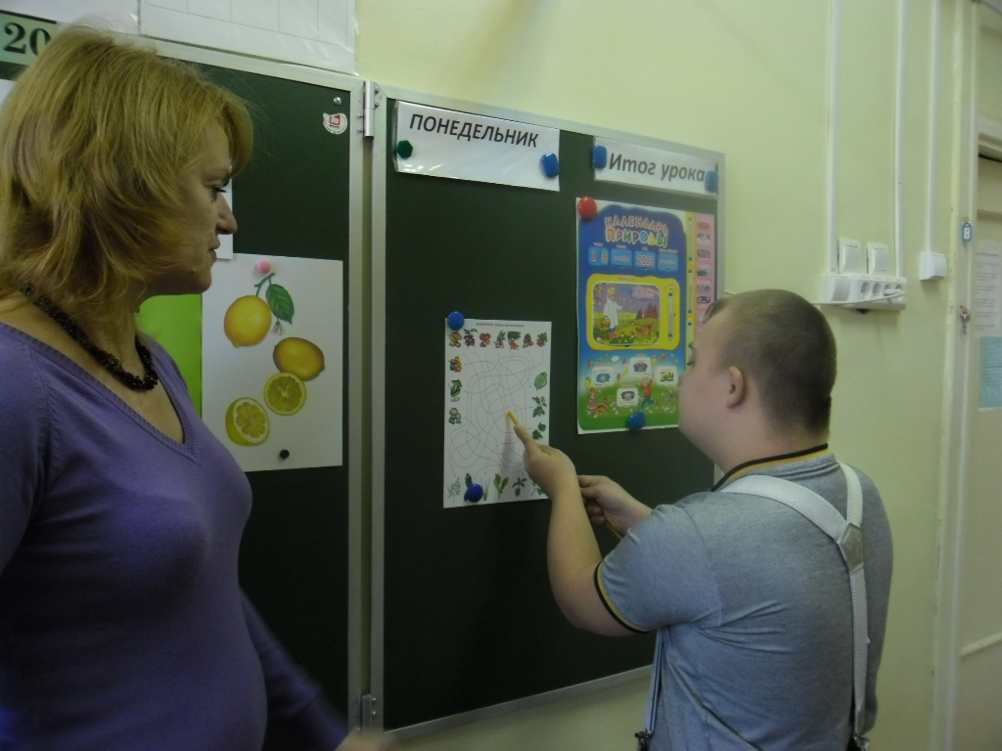

При обучении и воспитании ребенка с синдромом Дауна педагогам и родителям необходимо опираться на его более сильные способности, что даст возможность преодолевать его более слабые качества.
Находясь среди своих сверстников, с похожими проблемами, дети перестают испытывать чувство неполноценности, охотнее общаются. Лишаясь гиперопеки родителей, дети учатся быть самостоятельными, берут на себя ответственность за решение посильных проблем.

Клубный час «Защитники Отечества»

Проводит воспитатель 5-в класса Остроух Н.Л.
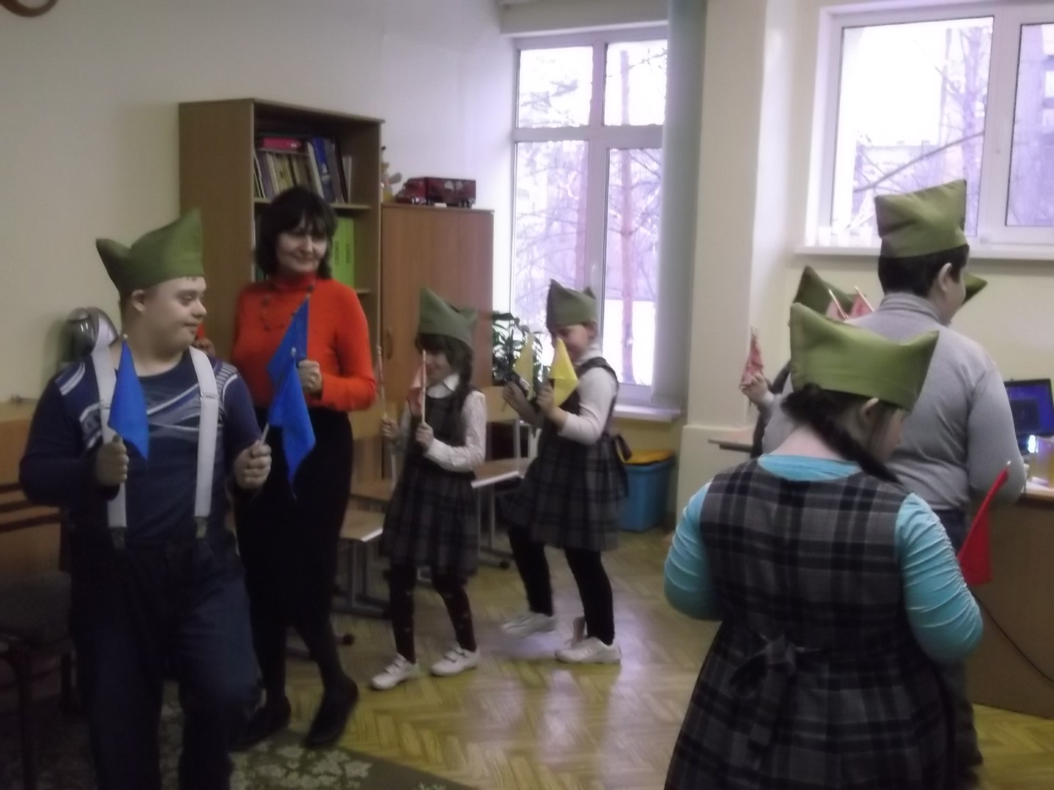

Эффективность педагогической технологии, направленной на социально-психологическую адаптацию и формирование социально-бытовых навыков у детей с синдромом Дауна, окажется существенно выше, если будет включать в себя процесс реализации индивидуальных программ с использованием методики, направленной на развитие и коррекцию когнитивных и эмоциональных недостатков у воспитанников.

Несмотря на генетическую обусловленность заболевания и отсутствие эффективного лечения детей с синдромом Дауна, существует возможность их социальной адаптации.

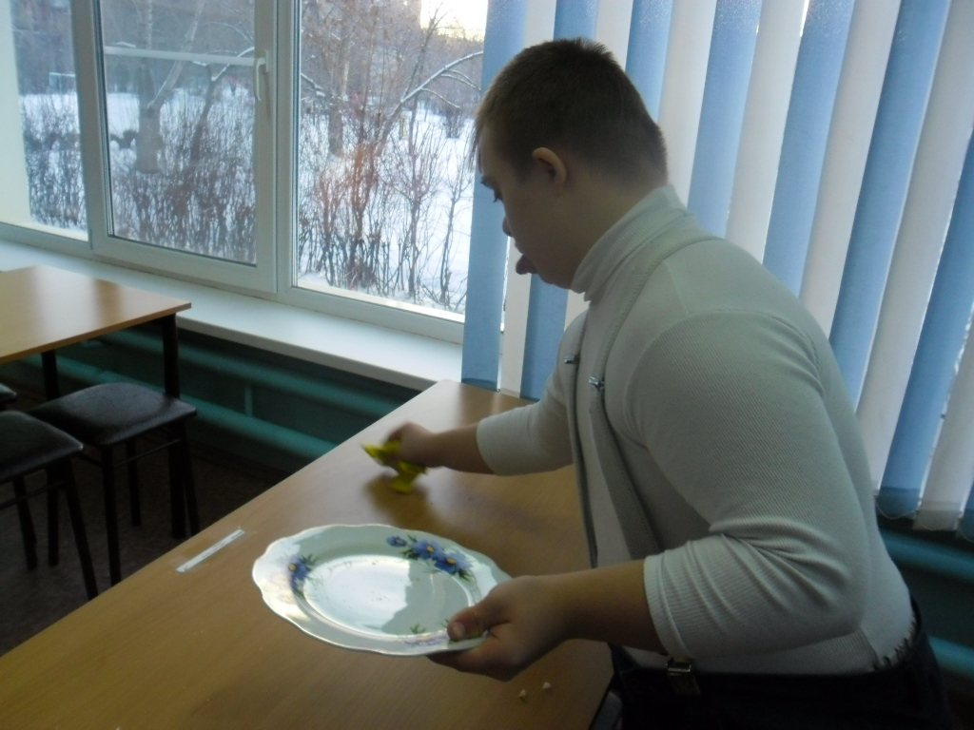

Большинство специалистов убеждено, что даунят можно научить практически всему, главное - заниматься ими, верить в них, искренне радоваться их успехам. Главное правило реабилитации детей с синдромом Дауна - не только лечение или коррекция в специальных учреждениях, а вовлеченность в «обычную» жизнь - общение с близкими и сверстниками, учеба и занятия в кружках и секциях.

Обделенный здоровьем и некоторыми способностями, ребенок с синдромом Дауна получил от природы очень ценный подарок – прекрасные душевные качества. Дети – Дауны очень ласковы, добры и нежны. Они тонко чувствуют чужую боль и страдания, не умеют лгать и лицемерить, натягивать маску равнодушия. У них огромное количество друзей и друзей настоящих, которые никогда не предадут. Даунята, как индикатор, безошибочно определяют сущность человека, срывая с него фальшивую маску.

Праздник « Золотая осень» .
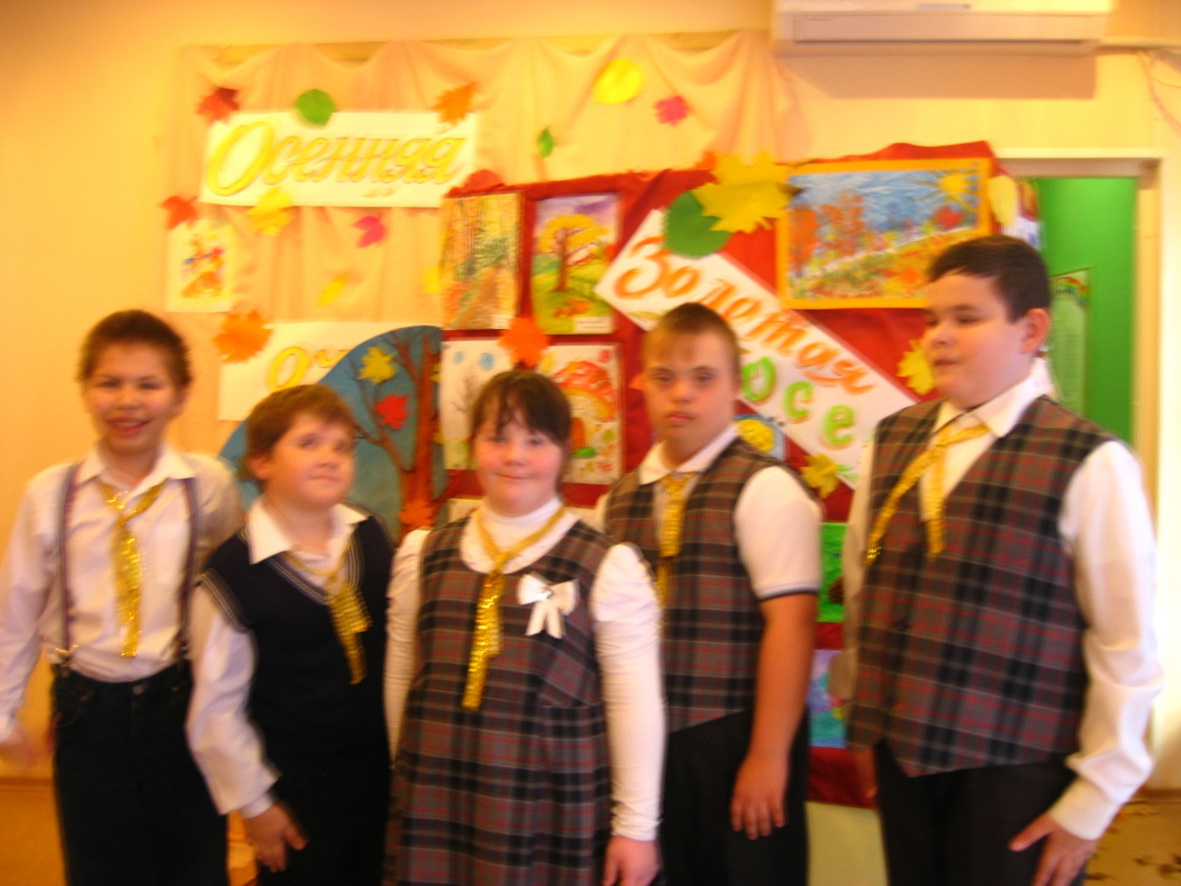
Работая с такими светлыми детьми, разве можно не измениться самому, стать добрее, сильнее, мудрее???
Даунята учат людей любить друг друга такими, как мы есть, без всяких прикрас и уловок. Они учат нас ценить каждый день, радоваться даже самым маленьким победам, любить жизнь во всем её многообразии, любить ближнего своего и просто любить!

Давайте и мы с вами, уважаемые коллеги, научимся любить ближнего своего и просто быть ЛЮДЬМИ!

